РЕШЕНИЕ СМОРГОНСКОГО РАЙОННОГО ИСПОЛНИТЕЛЬНОГО КОМИТЕТА
25 октября 2022 г. № 896
О передаче под охрану выявленного типичного биотопа
На основании частей первой, второй пункта 7 Положения о порядке передачи типичных и (или) редких природных ландшафтов и биотопов под охрану пользователям земельных участков и (или) водных объектов, утвержденного постановлением Совета Министров Республики Беларусь от 12 июля 2013 г. № 611, Сморгонский районный исполнительный комитет РЕШИЛ:
1. Передать под охрану государственному опытному лесохозяйственному учреждению «Сморгонский опытный лесхоз» выявленный типичный биотоп согласно приложению.
2. Утвердить паспорт типичного биотопа и охранное обязательство (прилагаются).
3. Государственному опытному лесохозяйственному учреждению «Сморгонский опытный лесхоз» обеспечить:
в шестимесячный срок внесение изменений в лесоустроительный проект в связи с установленным на земельных участках специальным режимом охраны и использования;
прекращение права лесопользования по выданным до вступления в силу настоящего решения разрешительным документам в случае, если такие виды лесопользования на территории типичного биотопа запрещены.
4. Настоящее решение вступает в силу после его официального опубликования.

Председатель | Г.В.Хоружик
Управляющий делами | И.Д.Маркевич

СОГЛАСОВАНО
Государственная инспекция охраны
животного и растительного мира
при Президенте Республики Беларусь
Сморгонская городская и районная
инспекция природных ресурсов
и охраны окружающей среды
Государственное опытное
лесохозяйственное учреждение
«Сморгонский опытный лесхоз»

Приложение
к решению
Сморгонского районного
исполнительного комитета
25.10.2022 № 896
ТИПИЧНЫЙ БИОТОП,
подлежащий передаче под охрану
Название типичного биотопа | Наименование юридического лица, которому передается под охрану типичный биотоп | Границы и площадь передаваемого под охрану типичного биотопа | Специальный режим охраны и использования передаваемого под охрану типичного биотопа
Переходные болота | Государственное опытное лесохозяйственное учреждение «Сморгонский опытный лесхоз» | В границах выделов 14–16, 24, 35, 36 квартала 28, выдела 3 квартала 34 Сольского лесничества государственного опытного лесохозяйственного учреждения «Сморгонский опытный лесхоз»;  площадь 26,2 гектара | В границах типичного биотопа запрещается:  проведение работ, связанных с изменением рельефа и существующего гидрологического режима, кроме работ по его восстановлению;  разведка и добыча полезных ископаемых;  сброс сточных, дренажных, карьерных вод;  сброс вод с прудовых хозяйств, польдеров;  повреждение и уничтожение древесной и кустарниковой растительности, за исключением работ по охране и защите лесного фонда, работ по предотвращению зарастания древесной и кустарниковой растительностью, работ по сохранению популяций редких и охраняемых видов дикорастущих растений, работ по регулированию распространения и численности инвазивных видов растений;  повреждение и уничтожение живого напочвенного покрова, за исключением работ по сохранению популяций редких и охраняемых видов дикорастущих растений, работ по регулированию распространения и численности инвазивных видов растений;  распашка и обработка почвы, за исключением работ по сохранению популяций редких и охраняемых видов дикорастущих растений, работ по регулированию распространения и численности инвазивных видов растений;  заготовка дикорастущих растений и (или) их частей юридическими лицами и (или) индивидуальными предпринимателями;  применение химических средств защиты растений, удобрений;  устройство мест отдыха и размещение палаточных городков вне установленных мест;  создание вольеров;  движение и стоянка механических транспортных средств и самоходных машин вне дорог общего пользования и специально оборудованных мест, за исключением механических транспортных средств и самоходных машин: органов пограничной службы и подрядных организаций при выполнении задач по обеспечению установления, содержания и охраны Государственной границы Республики Беларусь; органов и подразделений по чрезвычайным ситуациям; Министерства природных ресурсов и охраны окружающей среды и его территориальных органов; государственного органа (иной государственной организации), в управление которого (которой) передана особо охраняемая природная территория; государственного природоохранного учреждения, осуществляющего управление особо охраняемой природной территории; Министерства лесного хозяйства Республики Беларусь и подчиненных ему организаций для выполнения задач по использованию, охране, защите и воспроизводству лесов; органов Комитета государственного контроля Республики Беларусь; Государственной инспекции охраны животного и растительного мира при Президенте Республики Беларусь и ее областных и межрайонных инспекций охраны животного и растительного мира

УТВЕРЖДЕНО
Решение
Сморгонского районного
исполнительного комитета
25.10.2022 № 896
ПАСПОРТ
типичного биотопа
4 июня 2022 г. | № 1

Название типичного биотопа: Переходные болота.
Состояние типичного биотопа: хорошее.
Местонахождение типичного биотопа: Гродненская область, Сморгонский район, 1,2 километра на восток, юго-восток от деревни Валейковичи, выделы 14–16, 24, 35, 36 квартала 28, выдел 3 квартала 34 Сольского лесничества государственного опытного лесохозяйственного учреждения «Сморгонский опытный лесхоз».
Географические координаты центральной точки типичного биотопа: 54°35'03,46'' северной широты и 26°16'14,83'' восточной долготы.
Площадь или протяженность типичного биотопа: общая площадь 26,2 гектара.
Описание границ типичного биотопа: в границах выделов 14–16, 24, 35, 36 квартала 28, выдела 3 квартала 34 Сольского лесничества государственного опытного лесохозяйственного учреждения «Сморгонский опытный лесхоз».
Описание типичного биотопа: переходные осоково-травяные, частично закустаренные болота на сплавине вокруг озера Мертвое.

Эксперт консалтингового предприятия  «Водно-болотный центр АПБ» | А.В.Абрамчук

30 августа 2021 г.

Общий вид (фотография) типичного биотопа
к паспорту типичного биотопа от 4 июня 2022 г. № 1

Переходные болота

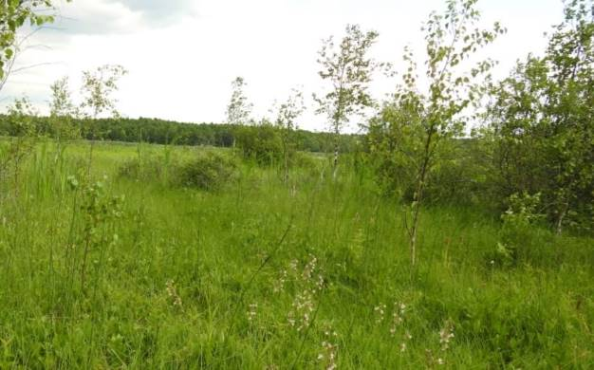

Карта-схема типичного биотопа
к паспорту типичного биотопа от 4 июня 2022 г. № 1

Переходные болота

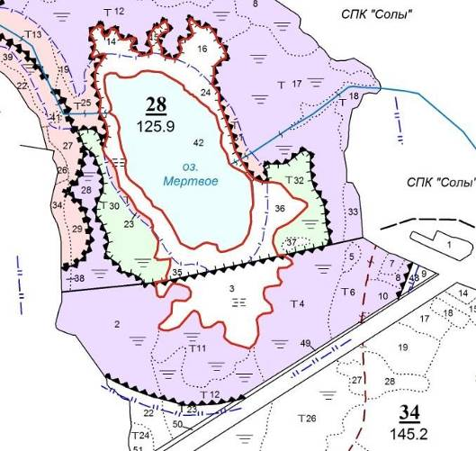

УТВЕРЖДЕНО
Решение
Сморгонского районного
исполнительного комитета
25.10.2022 № 896
ОХРАННОЕ ОБЯЗАТЕЛЬСТВО
4 июня 2022 г. | № 1

Государственное опытное лесохозяйственное учреждение «Сморгонский опытный лесхоз» (Гродненская область, город Сморгонь, улица Комсомольская, 19) обеспечивает охрану типичного биотопа «Переходные болота», указанного в паспорте типичного биотопа от 4 июня 2022 г. № 1.
В этих целях государственное опытное лесохозяйственное учреждение «Сморгонский опытный лесхоз» ОБЯЗАНО:
1. Участвовать в обследованиях типичного биотопа 1 раз в 5 лет.
2. Своевременно информировать обо всех обстоятельствах, наступление которых связано с обеспечением охраны типичного биотопа, Сморгонскую городскую и районную инспекцию природных ресурсов и охраны окружающей среды.
3. Обеспечивать соблюдение специального режима охраны и использования типичного биотопа.
В границах типичного биотопа запрещается:
проведение работ, связанных с изменением рельефа и существующего гидрологического режима, кроме работ по его восстановлению;
разведка и добыча полезных ископаемых;
сброс сточных, дренажных, карьерных вод;
сброс вод с прудовых хозяйств, польдеров;
повреждение и уничтожение древесной и кустарниковой растительности, за исключением работ по охране и защите лесного фонда, работ по предотвращению зарастания древесной и кустарниковой растительностью, работ по сохранению популяций редких и охраняемых видов дикорастущих растений, работ по регулированию распространения и численности инвазивных видов растений;
повреждение и уничтожение живого напочвенного покрова, за исключением работ по сохранению популяций редких и охраняемых видов дикорастущих растений, работ по регулированию распространения и численности инвазивных видов растений;
распашка и обработка почвы, за исключением работ по сохранению популяций редких и охраняемых видов дикорастущих растений, работ по регулированию распространения и численности инвазивных видов растений;
заготовка дикорастущих растений и (или) их частей юридическими лицами и (или) индивидуальными предпринимателями;
применение химических средств защиты растений, удобрений;
устройство мест отдыха и размещение палаточных городков вне установленных мест;
создание вольеров;
движение и стоянка механических транспортных средств и самоходных машин вне дорог общего пользования и специально оборудованных мест, за исключением механических транспортных средств и самоходных машин: органов пограничной службы и подрядных организаций при выполнении задач по обеспечению установления, содержания и охраны Государственной границы Республики Беларусь; органов и подразделений по чрезвычайным ситуациям; Министерства природных ресурсов и охраны окружающей среды и его территориальных органов; государственного органа (иной государственной организации), в управление которого (которой) передана особо охраняемая природная территория; государственного природоохранного учреждения, осуществляющего управление особо охраняемой природной территорией; Министерства лесного хозяйства и подчиненных ему организаций для выполнения задач по использованию, охране, защите и воспроизводству лесов; органов Комитета государственного контроля; Государственной инспекции охраны животного и растительного мира при Президенте Республики Беларусь и ее областных и межрайонных инспекций охраны животного и растительного мира.
4. В случае ухудшения состояния типичного биотопа осуществлять мероприятия по восстановлению типичного биотопа.

